

پاییز 1400

دوربین مداربسته

آزمایشگاه سخت افزار

گروه 1

اعضای گروه:

پرهام صارمی

فاطمه خاشعی

سارا خسروی

شرح پروژه:

در این پروژه قصد داریم تا با استفاده از قطعاتی برای تشخیص صدا و داشتن تصویر محیط، یک دوربین مدار بسته طراحی کنیم. این پروژه با استفاده از یک برد رزپبری پای انجام میشود. به جهت دریافت تصویر از محیط و کنترل آن، میتوان از سنسور دوربین و یا از تلفن همراه هوشمند استفاده کرد. همچنین به جهت تشخیص صدا، میتوان از قطعه ای که در ادامه برای تشخیص صدا استفاده میشود استفاده نمود و یا با استفاده از یک عدد هندزفری، صدا را تشخیص داد و آن را به مدار اعلام کرد. برای استفاده کاربر نیز میتوان از mobile app یا PWA استفاده کرد. همچنین به تعدادی سیم نیز به جهت اتصالات مدار نیاز داریم. در این جا لیست قطعات اصلی مورد نیازمان را شرح میدهیم:

لیست قطعات مورد نیاز:

1. برد رزپبری پای

برای انجام این پروژه می توان از آردویینو و یا رزپبری پای استفاده نمود. از آنجا که انجام کار در حالت دوم راحت تر و باکیفیت تر است، از برد رزپبری پای استفاده میکنیم. در ادامه نحوه اتصال ماژولها برای تشخیص صدا و تصویر به این برد توضیح داده میشود.

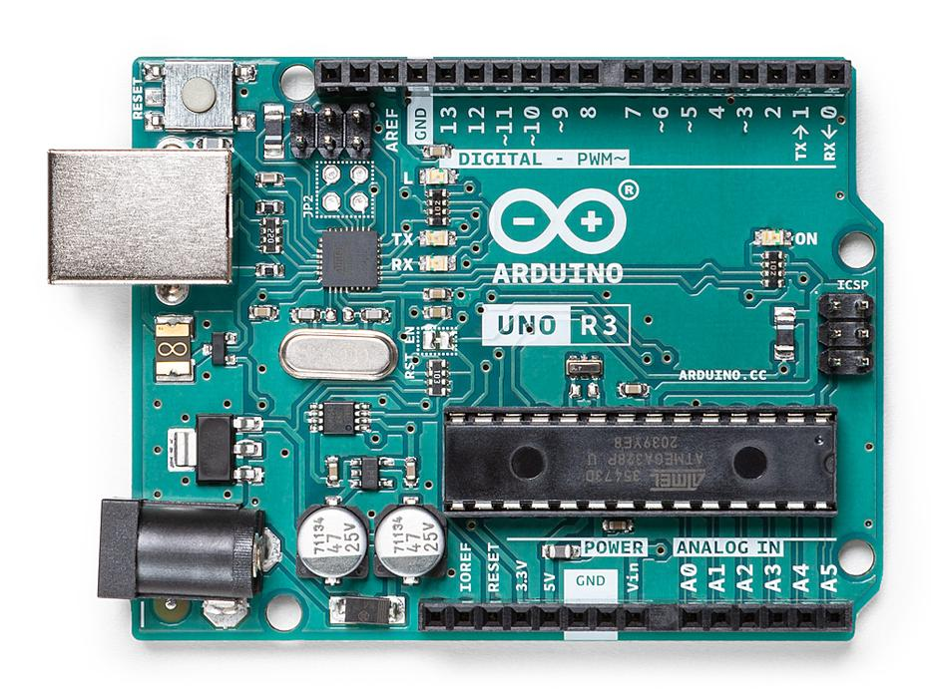

تصویر 1: برد آردویینو

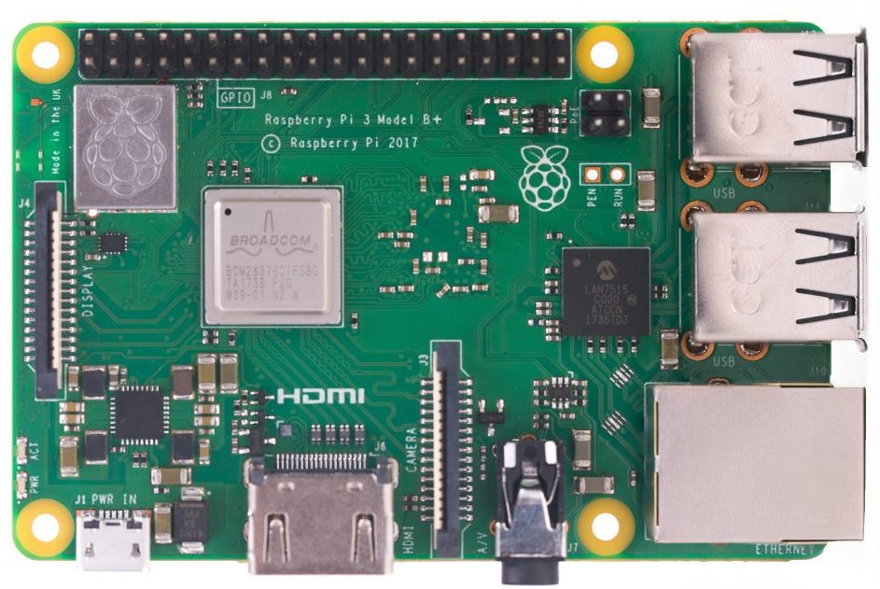

تصویر 2برد رزپبری پای

برای استفاده از برد رزپبری پای، سیستم عامل مورد نیاز آن را نیز نصب نمودیم.

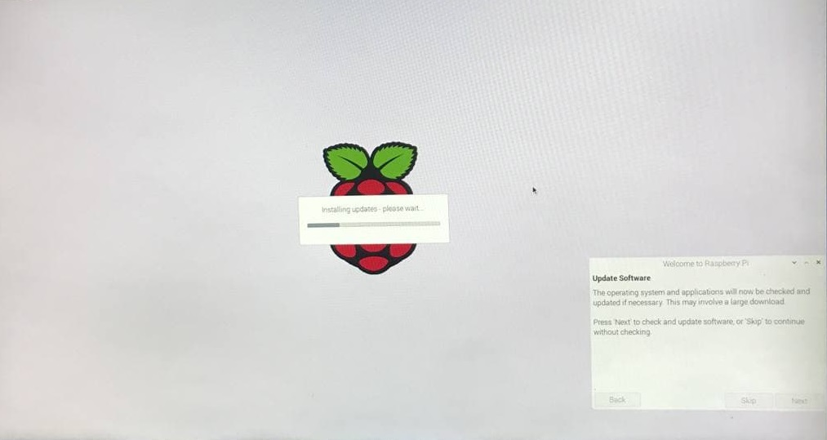

تصویر 3نصب os برای رزپبری پای

1. سنسور ky-037:

این سنسور برای تشخیص صدا به کار میرود و ابعاد آن 32mm*17mm*8mm است. همچنین با ولتاژ ورودی 3.3 تا 5 ولت کار میکند.

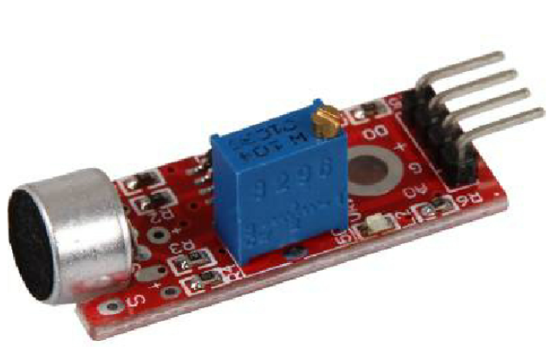

تصویر 4:سنسورky-037

این سنسور دارای چهار پین AO, DO, GND و VCC است و سیگنال‌ خروجی آن به دو صورت دیجیتال و آنالوگ می‌باشد:

* AO - Analog Output: مقدار این خروجی بر اساس شدت ورودی تغییر می‌کند.
* DO - Digital Output: این خروجی مثل یک کلید عمل می‌کند و با استفاده از پتانسیومتری که روی سنسور قرار دارد می‌توان مقداری تنظیم کرد که هنگامی که خروجی از آن مقدار بیشتر شود، یک سیگنال توسط این خروجی فرستاده شود.

برای تشخیص صدا 2 تا پورت خروجی دارد: AO , DO (میکروفون با حساسیت

بالا و میکروفون با حساسیت بالا و نیز پخش نور)

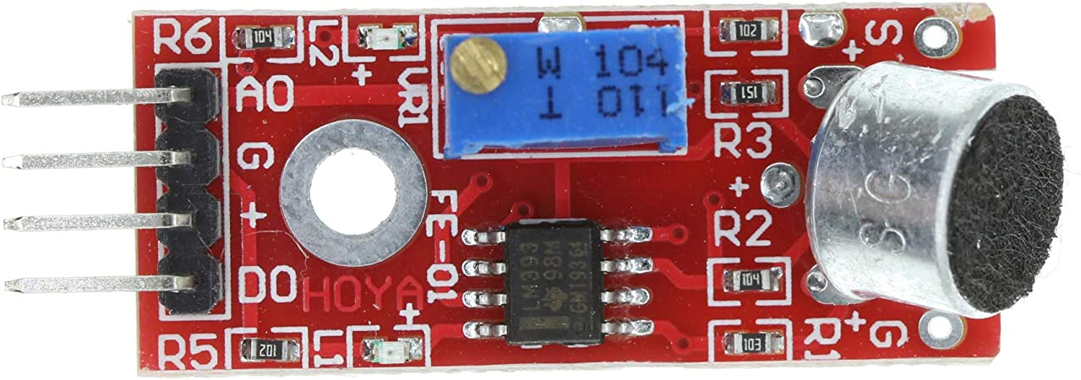

تصویر 5:پین های سنسورky-037

این سنسور از یک تشخیص دهنده صدا که میتواند به صورت آنالوگ و دیجیتال صدا و نیز شدت آن را از محیط تشخیص دهد، تشکیل شده است.

برد این سنسور صدا از 3 بخش اصلی تشکیل شده است:

* Electret condenser microphone (ECM)

به عنوان سنسور تشخیص صدا استفاده شده و ناحیه سازنده صوت را تشخیص میدهد و یک سیگنال آنالوگ تولید میکند.

* Audio amplifier

سیگنال آنالوگ را از ECM گرفته و آن را بسته به میزان مقاومت پتانسیومتر تقویت میکند و سیگنال را به خروجی آنالوگ این ماژول میفرستد.

* Comparator

سیگنال تقویت شده صدا را گرفته و با مرجع مقایسه میکند و میزان خروجی را وابسته به آن عوض میکند. در واقع این سنسور زمانی خروجی را به high تغییر میدهد که شدت صدا از یک thresholdی بگذرد. میزان این threshold با تنظیم کردن پتانسیومتر قابل تعیین است. همچنین ممکن است سیگنال معکوس شود. به این معنا که با گرفتن یک سیگنال با مقدار بیشتر از میزان آستانه تعیین شده، ولتاژ نشان داده شده سطح پایینی داشته باشد.

این ماژول 2 عدد LED نیز دارد:

* یکی از آنها مشخص میکند که این سنسور powered شده است یا خیر
* دومی مشخص میکند که آیا صدایی از محیط توسط سنسور تشخیص داده شده است یا خیر.

این سنسور به هر دو صورت آنالوگ و دیجیتال میتواند خروجی دهد. ما نیز از خروجی آنالوگ این سنسور استفاده میکنیم و به همین دلیل به یک مبدل آنالوگ به دیجیتال نیاز داریم.

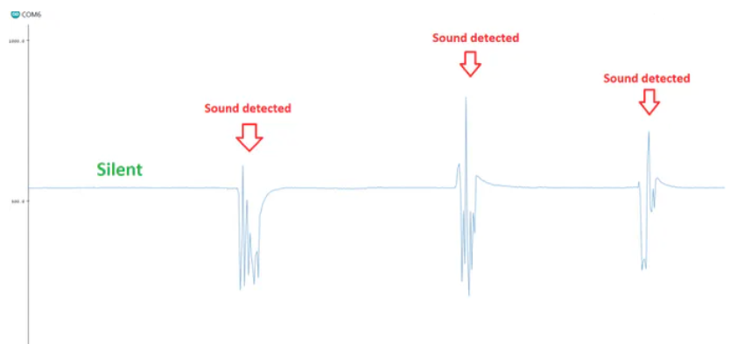

تصویر 6نمونه خروجی آنالوگ سنسور ky-037

بر خلاف آردوئینو، بر روی بورد رزپبری پای نه دریافت کننده ای برای صدای آنالوگ وجود دارد و نه هیچ مبدلی برای تبدیل ورودی آنالوگ به دیجیتال. پس چون در رزبری پای ما ADC - Analog Digital Converter نداریم پس در حالت عادی تنها می‌توانیم از خروجی دیجیتال سنسور استفاده کنیم.

اگر بخواهیم از خروجی آنالوگ استفاده کنیم باید با استفاده از یک تبدیل کننده سیگنال‌های آنالوگ را به دیجیتال تبدیل کنیم و سپس به رزبری پای وصل کنیم.

* پین GND سنسور را به GND رزبری پای وصل می‌کنیم.
* پین VCC سنسور را به PIN2 رزبری پای وصل می‌کنیم.
* پین DO سنسور را به PIN 33 - GPIO23 وصل می‌کنیم.

نحوه اتصال به برد آردویینو:

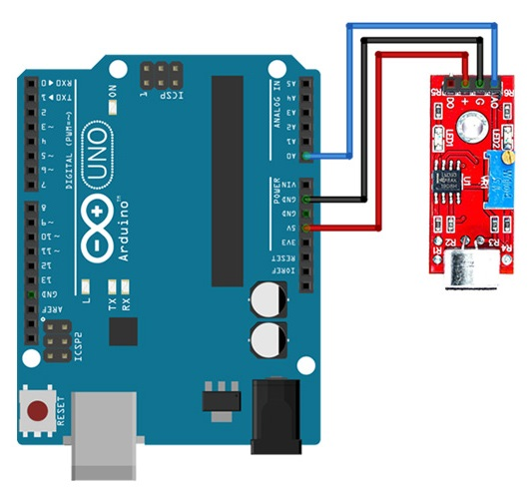

تصویر 7نحوه اتصال سنسور ky-037 به برد آردوئینو

نحوه اتصال به برد رزپبری پای:

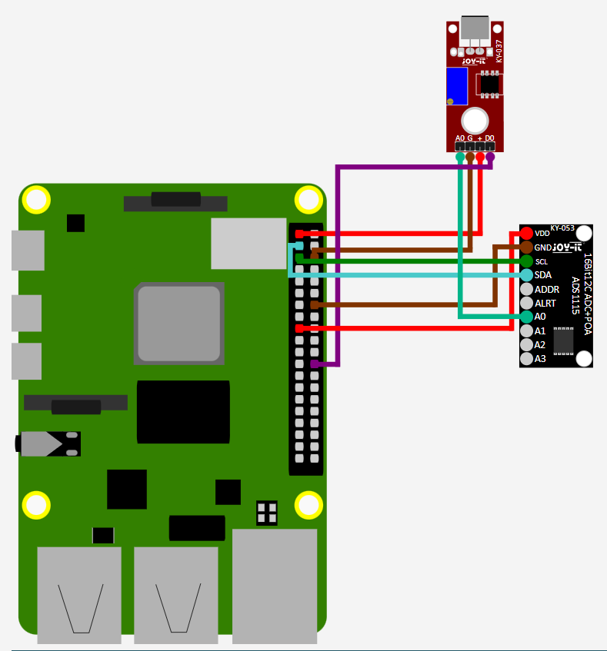

تصویر 8نحوه اتصال سنسور ky-037 به برد رزپبری پای

1. دوربین

برای تشخیص و ضبط تصویر محیط، همانطور که پیشتر گفته شد دو راه وجود دارد: استفاده از دوربین تلفن همراه و نیز استفاده از picamera. در صورت استفاده از این ماژول از واسط پایتون استفاده میشود. همچنین میتوان آن را روی تلفن همراه پیاده کرد.

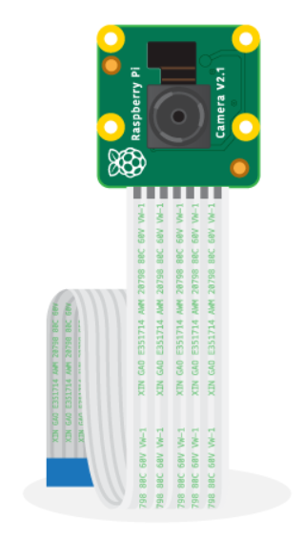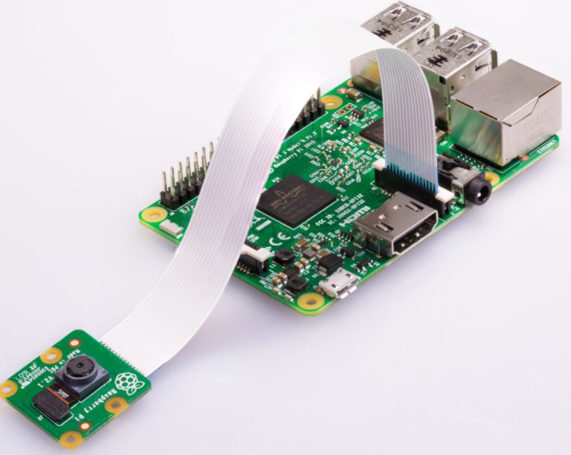

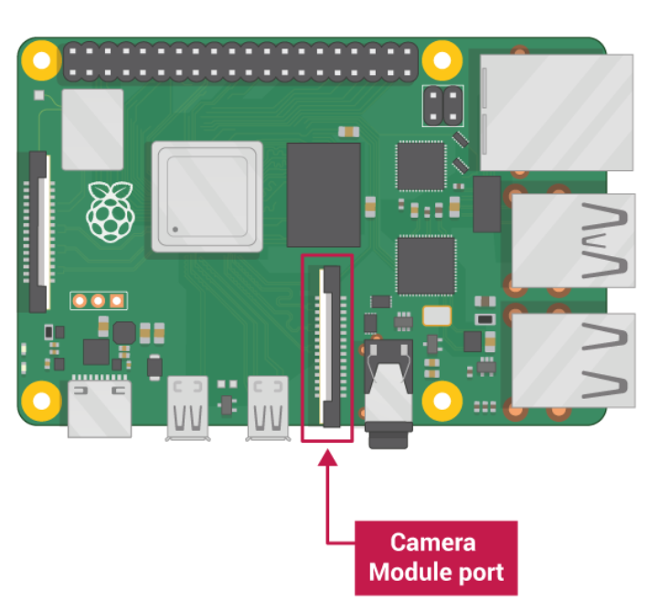

تصویر 9ماژول تشخیص تصویر و نحوه اتصال آن به برد رزپبری پای

## 

## image10.png

تصویر 10:لوگوی Raspberry Pi

### نصب **Raspbian**

برای شروع به استفاده از برد Raspberry Pi نیاز به نصب سیستم عامل روی آن داریم. در این قسمت توضیح می‌دهیم که چگونه سیستم عامل Raspbian را روی برد Raspberry Pi نصب کنیم.

برای این کار به یک کارت microSD، موس، کیبورد، مانیتور و منبع برق نیاز داریم.

مرحله ۱: دانلود Raspbian

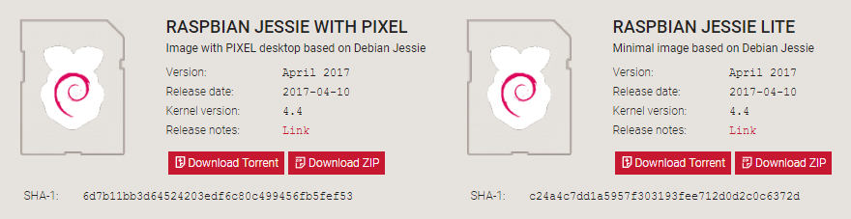باید به [این](https://www.raspberrypi.com/software/) سایت برویم و Disk Image سیستم عامل Raspbian را دانلود کنیم.

تصویر 11: لینک‌های دانلود Raspbian

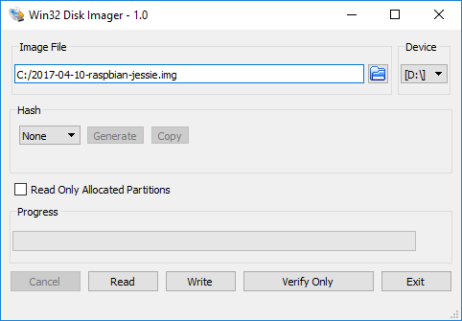مرحله ۲: قرار دادن فایل Disk Image در microSD

تصویر 12نمایی از برنامه‌ی Win32 Disk Imager

در ابتدا باید فایل دانلود شده را unzip کنیم. سپس فایل با پسوند .img را روی microSD بنویسیم برای این کار در سیستم عامل ویندوز از برنامه‌ی [Win32 Disk Imager](https://sourceforge.net/projects/win32diskimager/)، در مک از برنامه‌ی disk utility که در مک قرار دارد و در ویندوز از [Etcher](https://etcher.io) استفاده می‌کنیم.

مرحله ۳: قرار دادن microSD در Raspberry Pi و روشن کردن آن

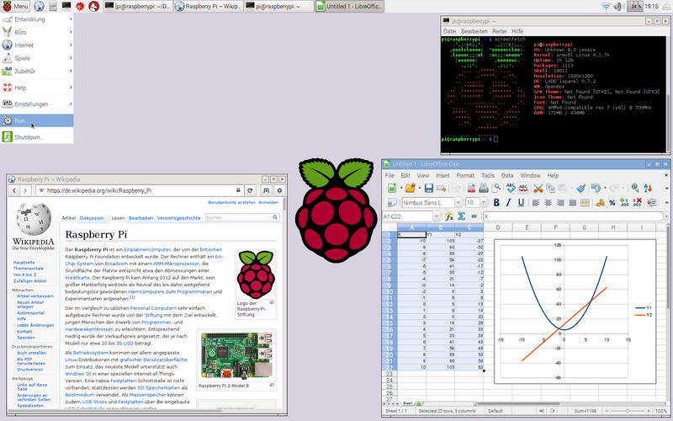پس از روشن کردن مراحل نصب Raspbian به صورت اتومات انجام می‌شود. username دیفالت pi و password دیفالت raspberry می‌باشد.

تصویر 13نمایی از Raspbian

## ماژول ها

1. ماژول تشخیص صدا:

کد این بخش در ریپازیتوری موجود است. اما اینجا نیز کد ماژول صدا را آورده و توضیح میدهیم:

ابتدا کتابخانه‌های مورد نیاز را در پایتون نصب میکنیم. این کار مانند نصب هر کتابخانه دیگر با استفاده از مثلا pip در پایتون صورت میگیرد.

**import** RPi.GPIO **as** GPIO  
**import** time

سپس پورتها را تنظیم میکنیم. برای اینکار از حالت BCMاستفاده میکنیم و مود برد را روی این حالت میگذاریم. سپس برای هر سیگنال یک پورت تعیین میکنیم. برای صدا به پورت 17 و برای روشن شدن LED به پورت 27 وصل میشویم.

*#GPIO SETUP*sound = 17  
led = 27  
*#set pin modes*GPIO.setmode(GPIO.BCM)

سپس مشخص میکنیم هر سیگنال و پین آن در بورد ورودی باشد یا خروجی. در اینجا ماژول ما تشخیص صدا است و میخواهیم در صورتی که صدایی تشخیص داده شد، چراغ LED روشن شود. پس سیگنال صدا را ورودی و سیگنال نور را خروجی تعریف میکنیم. به هریک از این ورودی و خروجی‌ها در پایتون کانال گفته میشود.

*#set channels as input and output*GPIO.setup(sound, GPIO.IN)  
GPIO.setup(led,GPIO.OUT)

حال در تابع callback مقدار سیگنال را چک میکنیم. اگر مقدار سیگنال بالا یا زیاد بود چراغ را روشن میکنیم. برای این حالت به LED مقدار HIGH یا روشن یا بالا را میدهیم. اگر هم کم بود به LED مقدار پایین یا LOW یا خاموش را میدهیم.

**def** callback(sound):  
 **if** GPIO.input(sound):  
 print(**"sound detected"**)  
 GPIO.output(led,HIGH)  
 **else**:   
 GPIO.output(led,LOW)

یک event_detect تعریف میکنیم تا بالا رفتن یا پایین آمدن یا به طور کلی هر تغییری در سیگنال صدا را تشخیص دهد. در واقع event_detect مقدار سیگنال را گرفته و به تابع callback میفرستد. لازم به ذکر است که ترد این بخش از برنامه مجزا از ترد برنامه اصلی است.

*#detect when the pin goes HIGH or LOW*GPIO.add_event_detect(sound, GPIO.BOTH, bouncetime=300)  
*# assign function to GPIO PIN, Run function on change*GPIO.add_event_callback(sound, callback)  
  
*# infinite loop***while True**:  
 time.sleep(1)

1. ماژول تشخیص تصویر:

کد این بخش در ریپازیتوری موجود است. اما اینجا نیز کد ماژول تصویر را آورده و توضیح میدهیم:

در مرحله اول برای راه‌اندازی دوربین از قطعه کد زیر استفاده می‌کنیم.

camera = PiCamera()

camera.resolution = (2592, 1944)

camera.framerate = 15

camera.brightness = 70

دقت شود که رزولوشن برای فیلم‌برداری باید برابر 1080*1920 قرار داده شود. برای فیلم‌برداری در این رزولوشن باید framerate برابر با ۱۵ قرار داده شود. روشنایی تصویر در حالت عادی برابر ۵۰ است و می‌تواند عددی بین ۰ تا ۱۰۰ را دریافت کند.

camera.start_preview(alpha = 200)

قطعه کد بالا تصویر دوربین را به ما نشان می‌دهد. با افزایش مقدار آلفا می‌توان شفافیت را افزایش داد.

sleep(5)

camera.capture('/home/pi/Desktop/image_normal.jpg')

با استفاده از قطعه کد بالا می‌توان یک عکس را در مکان دلخواه ذخیره کرد.

camera.rotation = 90

sleep(5)

camera.capture('/home/pi/Desktop/image_90.jpg')

camera.rotation = 180

sleep(5)

camera.capture('/home/pi/Desktop/image_180.jpg')

camera.rotation = 270

sleep(5)

camera.capture('/home/pi/Desktop/image_270.jpg')

camera.rotation = 0

sleep(5)

با استفاده از قطعه کد بالا عکس را هر دفعه ۹۰ درجه می‌چرخانیم و یک عکس را ذخیره می‌کنیم. دوربین قابلیت این را دارد که در چهار حالت ۰، ۹۰، ۱۸۰ و ۲۷۰ درجه تصویر را نمایش دهد. چرخش با مقداردهی rotation انجام می‌شود.

camera.start_recording('/home/pi/Desktop/video.h264')

sleep(25)

camera.stop_recording()

با استفاده از قطعه کد بالا می‌توان ویدیو را به مدت دلخواه ضبط کرد و در مکان خواسته شده ذخیره کرد. کد بالا این کار را به مدت ۲۵ ثانیه انجام می‌دهد.

همانطور که گفته شد می‌توان مقدار روشنایی را با مقداردهی brightness تغییر داد. کد زیر مقدار روشنایی را به آرامی از ۰ تا ۱۰۰ تغییر می‌دهد و در نهایت پس از ۵ ثانیه به مقدار نرمال برمی‌گرداند.

for i in range(100):

camera.brightness = i

sleep(0.1)

sleep(5)

camera.brightness = 50

۴ تست سخت‌افزاری

در ابتدا برد را به مانیتور و موس و کیبورد وصل کرده و آنرا روشن می‌کنیم.

۴.۱ تست میکروفن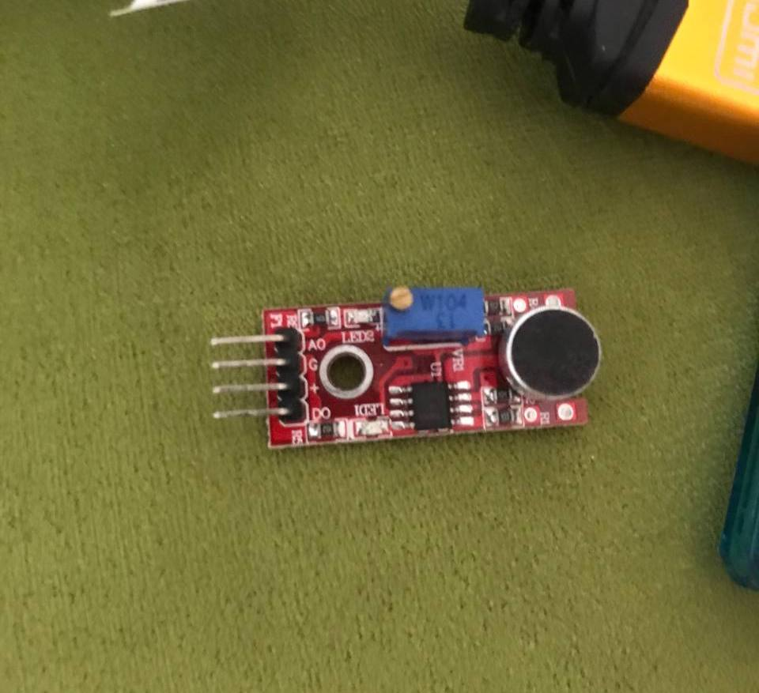

سنسور تشخیص صدا

برای این کار همانطور که در قسمت کد‌های میکروفن گفته شده، پین ۱۷ را به عنوان پین ورودی صدا در نظر می‌گیریم. پین GND سنسور را به GND رزبری پای وصل می‌کنیم. پین VCC سنسور را به PIN2 رزبری پای وصل می‌کنیم. پین DO سنسور را به GPIO17 یا همانPIN11 وصل می‌کنیم.

ابتدا با استفاده از pip کتابخانه‌های مورد نیاز را در پایتون نصب میکنیم.

سپس کد را اجرا می‌کنیم.

مشاهده می‌شود که پس از اجرا با یک Threshold مشخص این میکروفن قابلیت تشخیص صدا را دارد.

وصل کردن سنسور به raspberryPi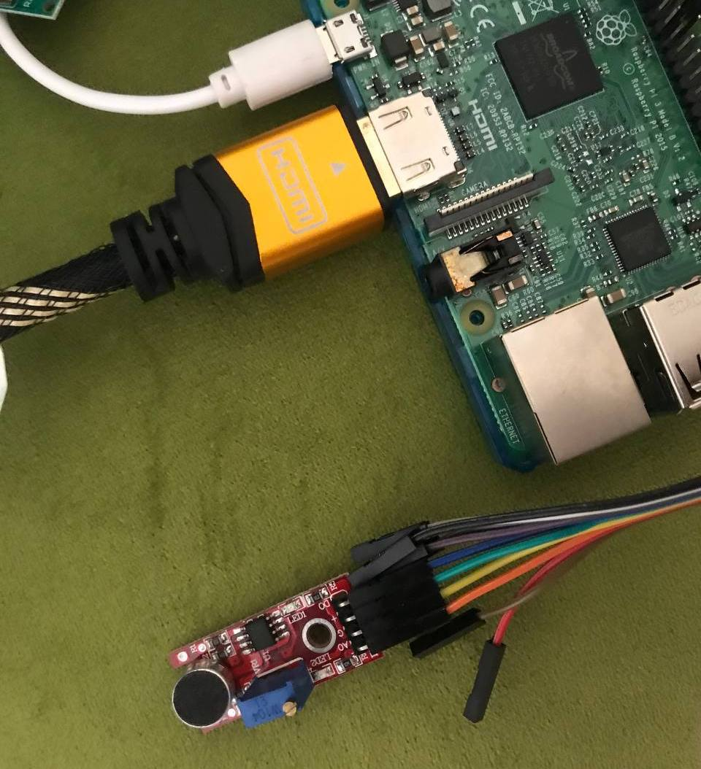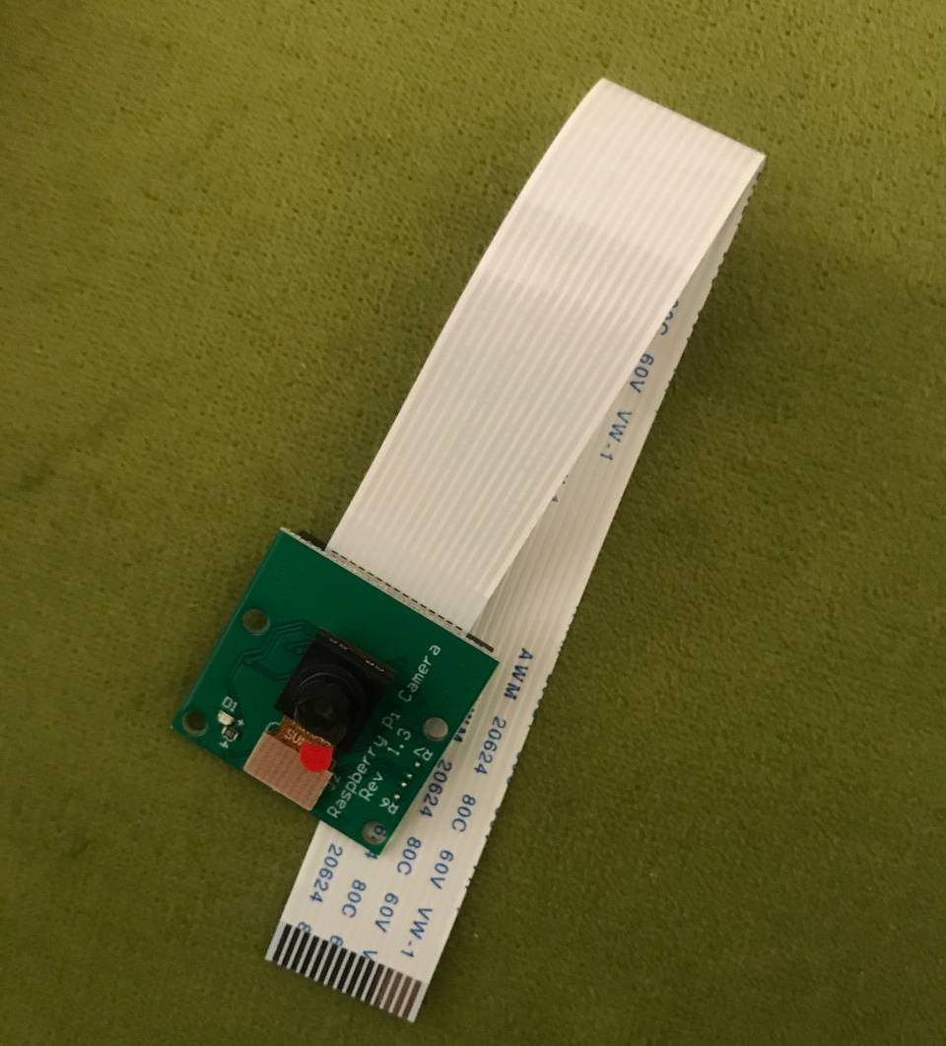

۴.۱ تست دوربین

سنسور دوربین

برای تست دوربین، دوربین را به Raspberry Pi وصل کردیم اما پس از آن OS دچار اختلال شد و پس از خاموش کردن Raspberry Pi دیگر روشن نشد.

مانیتور خطای No HDMI Signal Found می‌داد.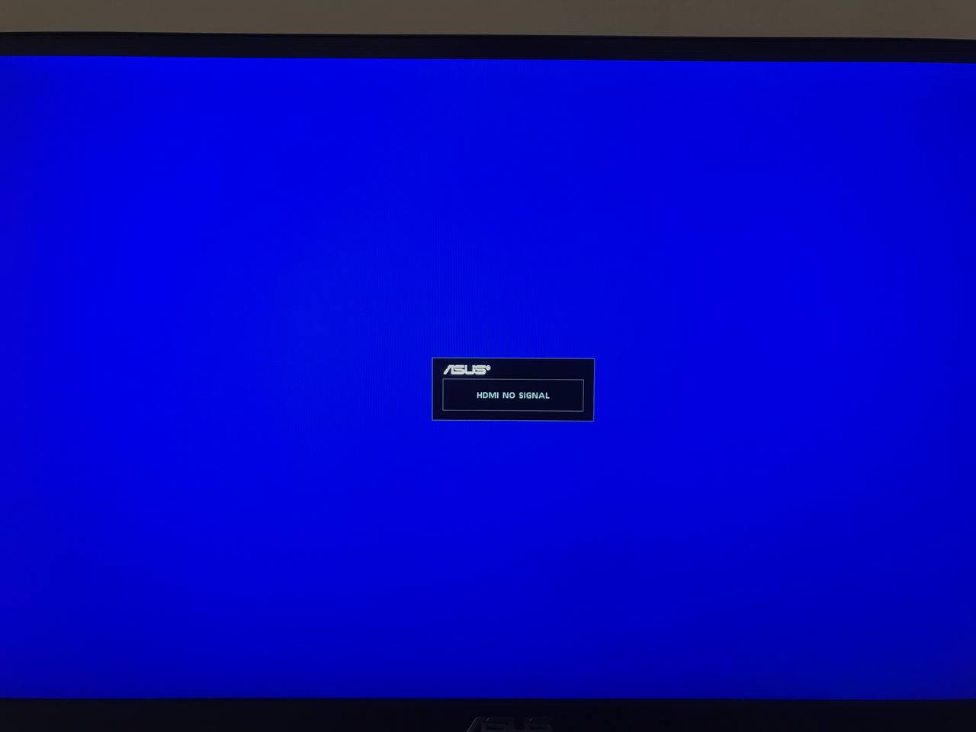

خطای مانیتور

برد هم با وصل کردن به برق فقط چراغ قرمز آن روشن می‌شد که نشان‌دهنده‌ی آن است که به منبع برق وصل است و چراغ سبز روشن نمی‌شود به این معنا که برد نمی‌تواند  SD Card  موجود را بخواند، ابتدا SD Card را در‌آوردم و تمیز کردم اما جواب نداد، سپس تصمیم به فرمت  SD Card و نصب دوباره‌ی OS گرفتم که در این مرحله تمام partition ‌های SD Card را دوباره به هم متصل کردم و آنرا فرمت کردم سپس image سیستم‌عامل Raspbian را روی آن ریختم و دوباره SD Card را در برد قرار دادم و ایندفعه هم کار نکرد.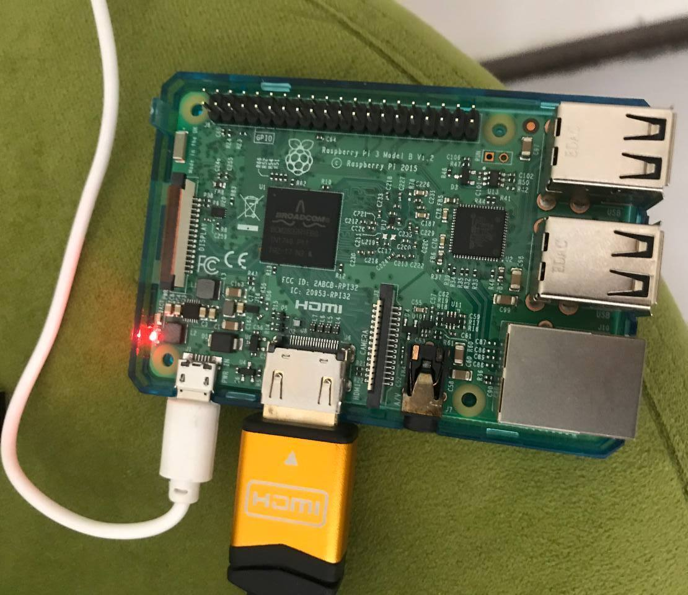

روشن شدن چراغ قرمز برد